Министерство образования Республики Беларусь

Учреждение образования
Белорусский Государственный Университет Информатики и Радиоэлектроники
Факультет компьютерных систем и сетей
Кафедра электронных вычислительных средств
ОТЧЕТ
по лабораторной работе №3
«Одномерные массивы»

Выполнил  Патюпин М. С.  Группа 250505 |  | Проверил(а)  Скиба И. Г.
Минск 2022

1 ЦЕЛЬ И ЗАДАЧИ ЛАБОРАТОРНОЙ РАБОТЫ

1.1 Целью ЛР является научиться разрабатывать линейные и разветвляющиеся алгоритмы и писать код на языке Си по составленному алгоритму.
1.2 Для достижения поставленной цели необходимо решить следующие задачи:
1) Изучить лекционный материал по теме «Одномерные массивы»
2) Выполнить следующее задание по ЛР в соответствии с вариантом №10, разработать алгоритм его реализации, запрограммировать с использованием языка «Си», отладить и представить результат работы компьютерной программы, а также блок-схему программы.

2 РЕЗУЛЬТАТЫ ВЫПОЛНЕНИЯ ЛАБОРАТОРНОЙ РАБОТЫ

2.1 Результат выполнения программы 1
В одномерном массиве, состоящем из п вещественных элементов, вычислить:
- минимальный элемент массива;
- сумму элементов массива, расположенных между первым и последним положительными элементами.

2.1.1 Блок-схема алгоритма смешанного представлена на рисунке 1.1.
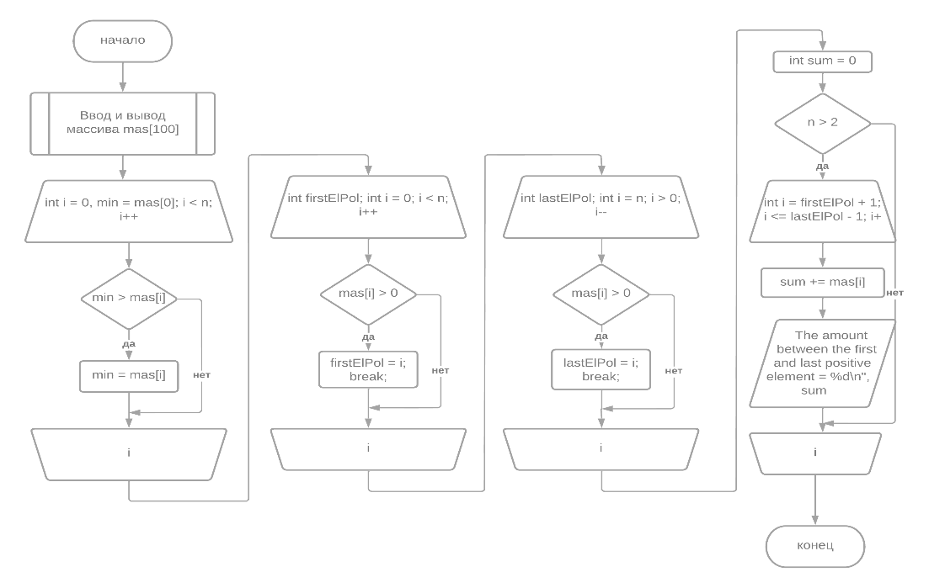
2.1.2 Листинг компьютерной программы:

#include <stdio.h>
#include "Header.h"
#include <stdlib.h>

int main() {
float mas[100];
int n;

printf("Enter the number of elements of the array");
if (scanf_s("%d", &n) != 1 or n < 0) {
printf("Error"); return 0;
}

int fl;
printf("If you want to fill in the array manually - enter 0, if you want autofill - 1\n ");
scanf_s("%d", &fl);
if (fl == 0) {
for (int i = 0; i < n; i++) {
printf("%d element = ", i + 1);
scanf_s("%f", &mas[i]);
}
}
else {
for (int i = 0, flZnak = 0; i < n; i++) {
float znah_i = 0;
znah_i = rand() % 200;
flZnak = rand() % 2;
if (flZnak == 0)
mas[i] = znah_i;
else
mas[i] =0 - znah_i;
}
}

for (int i = 0; i < n; i++) {
printf("%d elemetn = %2.f\n", i+1, mas[i]);
}

int min = mas[0];
for (int i = 0; i < n; i++) {
if (min > mas[i])
min = mas[i];
}
printf("\nMin element = %d\n", min);

int firstElPol;
for (int i = 0; i < n; i++) {
if (mas[i] > 0) { firstElPol = i; break; }
}

int lastElPol;
for (int i = n; i > 0; i--) {
if (mas[i] > 0) { lastElPol = i; break; }
}

int sum = 0;
if (n > 2) {
for (int i = firstElPol + 1; i <= lastElPol - 1; i++) {
sum += mas[i];
}
printf("Sum megdy ferst and last pologitelnimi elementsmi = %d\n", sum);
}

return 0;
}

2.1.3 Результат выполнения компьютерной программы, представлен на рисунке 1.2.
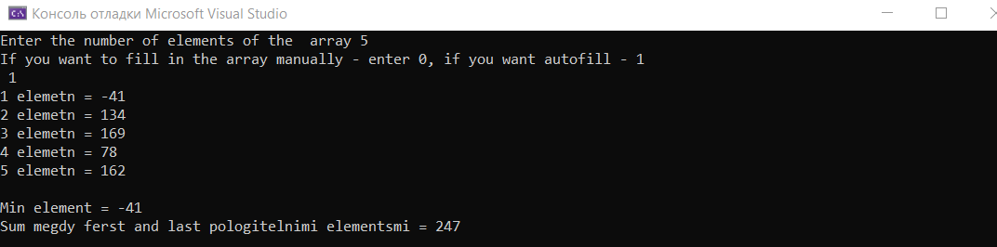
Рисунок 1.2 - Результат выполнения программы

2.2 Результат выполнения программы 2
В массиве из n элементов удалить все элементы расположенные после последнего четного
2.2.1 Блок-схема алгоритма смешанного типа предоставлена на рисунке 2.
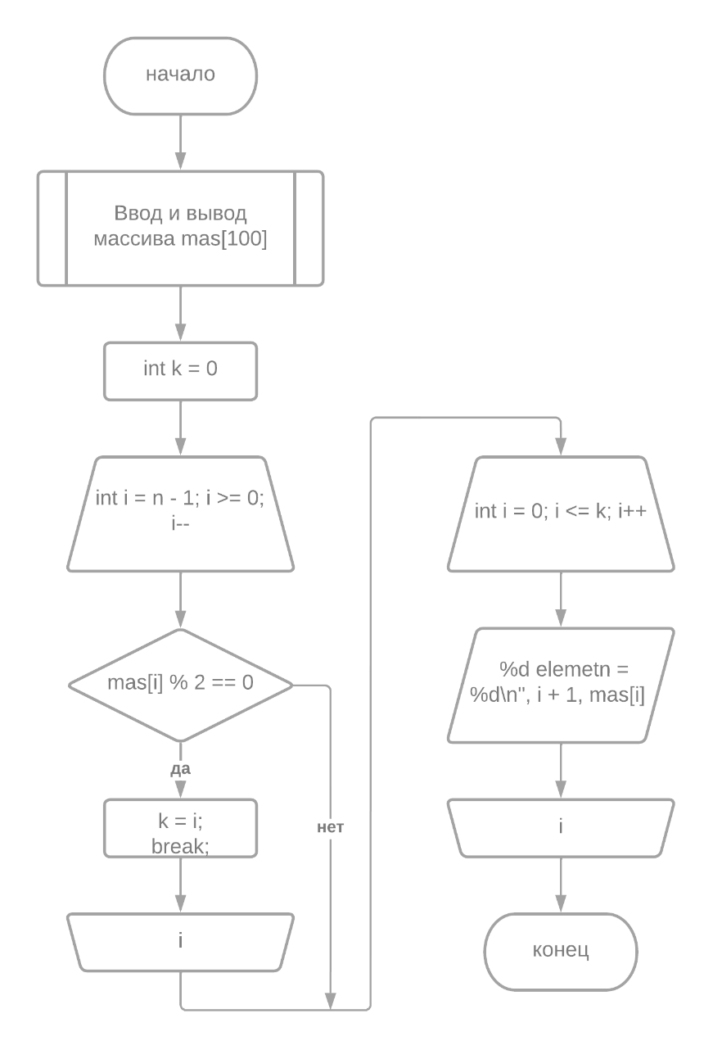
Рисунок 2

2.1.2 Листинг компьютерной программы:
#include <stdio.h>
#include <stdlib.h>
#include <time.h>

int main() {
srand(time(NULL));

int mas[100] = { 0 };
int n;

printf("Enter the number of elements of the array ");
if (scanf_s("%d", &n) != 1 or n < 0) {
printf("Error"); return 0;
}

int fl;
printf("If you want to fill in the array manually - enter 0, if you want autofill - 1\n ");
scanf_s("%d", &fl);
if (fl == 0) {
for (int i = 0; i < n; i++) {
printf("%d element = ", i + 1);
scanf_s("%d", &mas[i]);
}
}
else {
for (int i = 0, flZnak = 0; i < n; i++) {
int znah_i = 0;
znah_i = rand() % 200;
flZnak = rand() % 2;
if (flZnak == 0)
mas[i] = znah_i;
else
mas[i] = 0 - znah_i;
}
}
printf("\n");

int k = 0;
for (int i = n - 1; i >= 0; i--) {
if (mas[i] % 2 == 0) {
k = i;
break;
}
}
for (int i = 0; i <= k; i++) {
printf("%d elemetn = %d\n", i + 1, mas[i]);
}

return 0;
}
2.2.3 Результат выполнения компьютерной программы, представлен на рисунке 3.

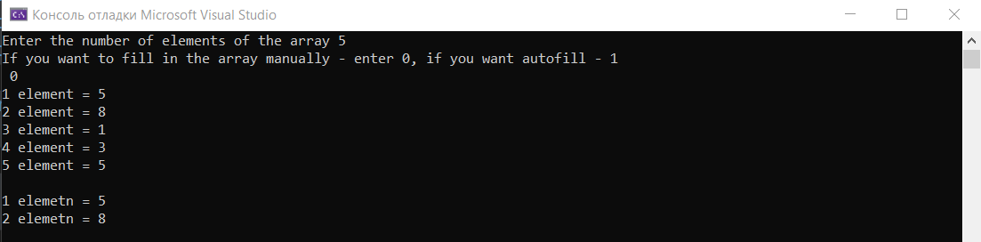
Рисунок 3

2.3 Результат выполнения программы 3
2.3.1 Блок-схема алгоритма смешанного типа предоставлена на рисунке 4:
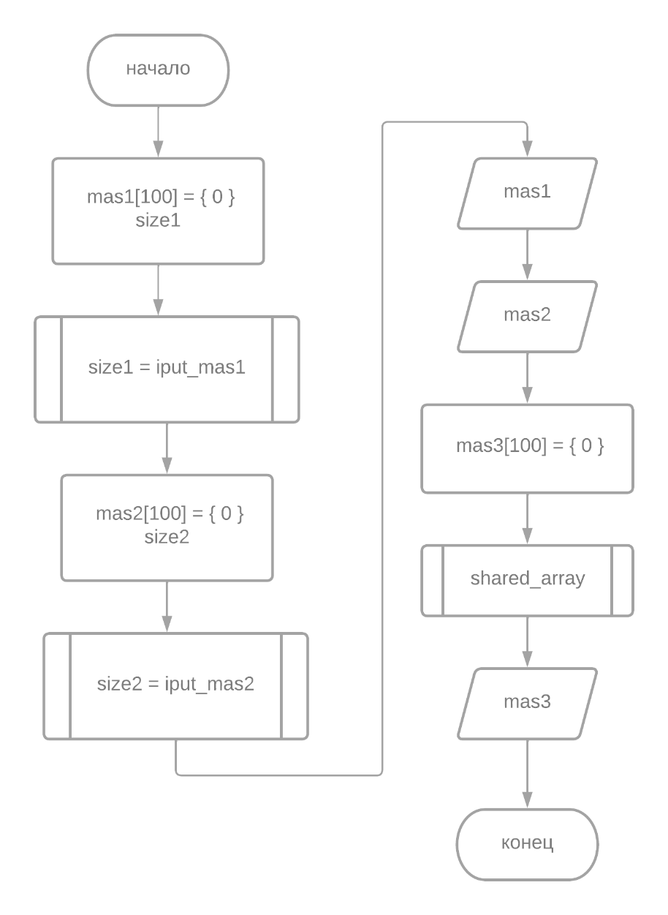
Рисунок 4
2.3.2 Листинг компьютерной программы:

#include <time.h>
#include <stdio.h>
#include <stdlib.h>

int iput_mas1(int* mas1) {
int size1 = 100;
printf("Enter the number of elements of the first array ");
while (scanf_s("%d", &size1) != 1 or 0 > size1 > 100) {
printf("Try agin\a\n");
}

int fl1;
printf("If you want to fill in the array manually - enter 0, if you want autofill - 1\n ");
scanf_s("%d", &fl1);
if (fl1 == 0) {
int input, i = 0;
while (i < size1) {
do {
printf("%d element = ", i + 1);
scanf_s("%d", &input);
}
while ((i > 0) && (input >= mas1[i - 1]));
mas1[i] = input;
i++;
}
}
else {

int input, i = 0;
while (i < size1) {
do {
input = rand() % 200;
} while ((i > 0) && (input >= mas1[i - 1]));
mas1[i] = input;
i++;
}
}
return size1;
}

int iput_mas2(int* mas2) {
int size2 = 100;
printf("Enter the number of elements of the second array ");
while (scanf_s("%d", &size2) != 1 and 0 < size2 < 100) {
printf("Try agin\a\n");
}

int fl1;
printf("If you want to fill in the array manually - enter 0, if you want autofill - 1\n ");
scanf_s("%d", &fl1);
if (fl1 == 0) {
int input, i = 0;
while (i < size2) {
do {
printf("%d element = ", i + 1);
scanf_s("%d", &input);
} while ((i > 0) && (input <= mas2[i - 1]));
mas2[i] = input;
i++;
}
}
else {
int input, i = 0;
while (i < size2) {
do {
input = rand() % 200;
} while ((i > 0) && (input <= mas2[i - 1]));
mas2[i] = input;
i++;
}
}
return size2;
}

void shared_array(int size1, int size2, int* mas1, int* mas2, int* mas3) {
int size3 = size1 + size2;
int i3 = 0;
int i1 = 0, i2 = size2 - 1;
while (i1 < size1 && i2 > -1) {
if (mas1[i1] >= mas2[i2]) {
mas3[i3] = mas1[i1];
i1++;
}
else {
mas3[i3] = mas2[i2];
i2--;
}
i3++;
}

//Если один из массивов закончился, то заполняем оставшегося
while (i1 < size1 && i2 > -1) {
if (mas1[i1] >= mas2[i2]) {
mas3[i3] = mas1[i1];
i1++;
}
else {
mas3[i3] = mas2[i2];
i2--;
}
i3++;
}
if (i1 == size1 && (i2 >= 0)) {
while (i2 != 0) {
mas3[size1 + (size2 - i2) + 1] = mas2[i2];
i2--;
}
}
if (i2 < 0 && (i1 < size1)) {
while (i1 != size1) {
mas3[size2 + i1] = mas1[i1];
i1++;
}
}
}

int main() {
srand(time(NULL));

int mas1[100] = { 0 };
int size1 = iput_mas1(mas1);

int mas2[100] = { 0 };
int size2 = iput_mas2(mas2);

printf("\n");

for (int i = 0; i < size1; i++) {
printf("mas1[%d] = %d\n", i +1, mas1[i]);
}
printf("\n");
for (int i = 0; i < size2; i++) {
printf("mas2[%d] = %d\n", i +1, mas2[i]);
}

int mas3[200] = {0};
shared_array(size1, size2, mas1, mas2, mas3);

printf("\n");
for (int i = 0; i < size1 + size2; i++) {
printf("mas3[%d] = %d\n", i + 1, mas3[i]);
}

return 0;
}
2.3.3 Результат выполнения компьютерной программы, представлен на рисунке 5.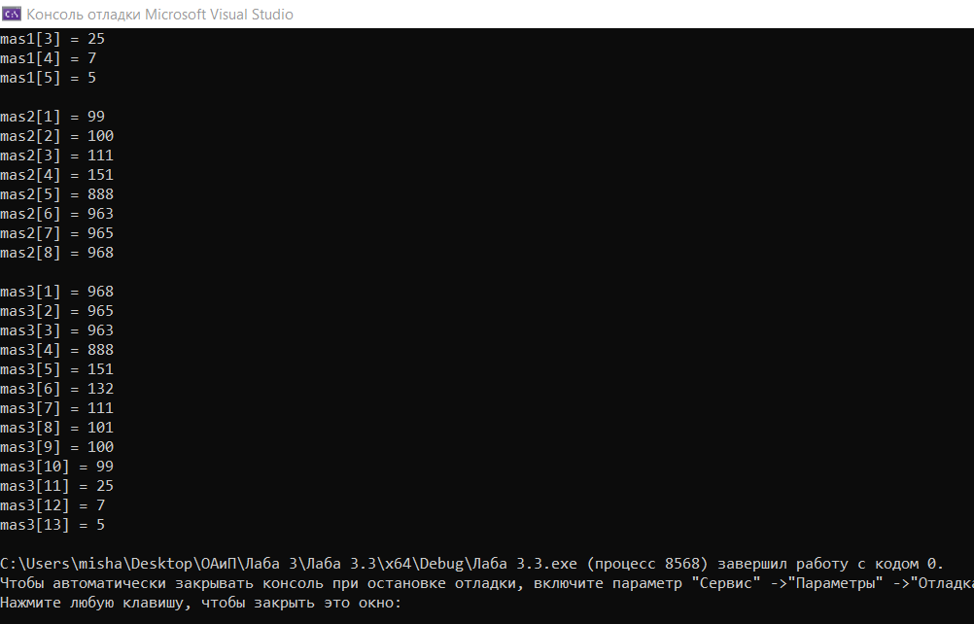
Рисунок 5

2.4 Выводы по результатам выполнения ЛР

В результате выполнения ЛР я научился составлять линейные и разветвляющиеся алгоритмы, а так же писать код на языке Си по составленному алгоритму

3 СПИСОК ИСПОЛЬЗОВАННЫХ ИСТОЧНИКОВ

[1] Лекционный материал по теме «Введение в Си» .
[2] «Как программировать на С» Х.М. Дейтел, П. Дж. Дейтел

